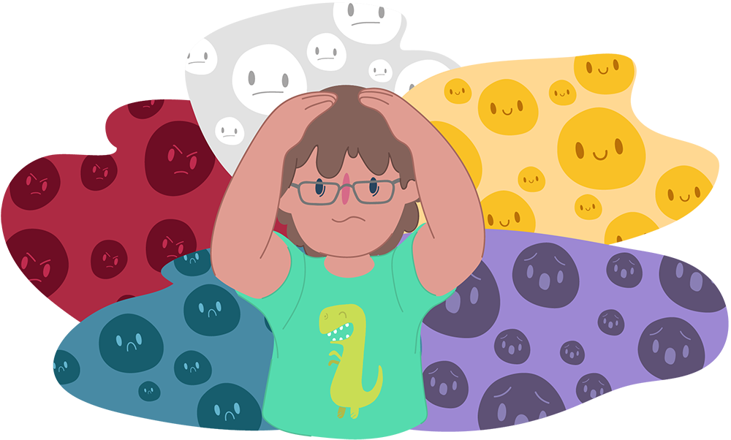
ЕСЛИ ВАШ РЕБЕНОК ТРЕВОЖНЫЙ...

Тревожность — это индивидуальная психологическая особенность, которая заключается в повышенной склонности испытывать беспокойство в самых различных жизненных ситуациях, в том числе и в таких, которые к этому не располагают.
Одной из отличительных черт тревожных детей является их чрезмерное беспокойство. Причем иногда они боятся даже не самого события, а его предчувствия.
Чаще всего тревожность развивается тогда, когда ребенок находится в состоянии (ситуации) внутреннего конфликта. Он может быть вызван:
- негативными требованиями, предъявляемыми к ребенку, которые могут унизить или поставить в зависимое положение,
- неадекватными, чаще всего завышенными требованиями;
- противоречивыми требованиями, которые предъявляют к ребенку родители и / или образовательное учреждение.
Для снятия излишнего мышечного напряжения родителям тревожных детей рекомендуется использовать тактильный контакт с ребенком: поглаживать его обнимать и т.д.
Благоприятный психологический климат в семье способствует гармоничному развитию личности ребенка и снижению уровня тревожности.

РЕКОМЕНДАЦИИ ДЛЯ РОДИТЕЛЕЙ
- Не сравнивайте ребенка с окружающими.
- Чаще используйте телесный контакт, упражнения на релаксацию
- Чаще обращайтесь к ребенку по имени.
- Способствуйте повышению самооценки ребенка, чаще хвалите его, но так, чтобы он знал, за что.
- Демонстрируйте образцы уверенного поведения, будьте во всем примером ребенку.
- Не предъявляйте к ребенку завышенных требований.
- Старайтесь делать ребенку как можно меньше замечаний.
- Будьте последовательны в воспитании ребенка.
- Используйте наказания лишь в крайних случаях.
- Не унижайте ребенка, наказывая его.
- Избегайте состязаний и каких-либо видов работ, учитывающих скорость.

ИГРЫ С ДЕТЬМИ,
ИМЕЮЩИМИ ПРИЗНАКИ ТРЕВОЖНЫМИ

«Порхание бабочки»

Взрослый включает спокойную расслабляющую музыку и говорит: «Закрой глаза и слушайте мой голос. Дыши легко и спокойно. Представь себе, что ты находишься на лугу в прекрасный летний день. Прямо перед собой ты видишь великолепную бабочку, порхающую с цветка на цветок. Проследи за движениями ее крыльев. Движения ее крыльев легки и грациозны. Теперь вообрази, что ты – бабочка, что у тебя красивые и большие крылья. Почувствуй, как твои крылья медленно и плавно движутся вверх и вниз. Наслаждайся ощущением медленного и плавного парения в воздухе. А теперь взгляни на пестрый луг, над которым ты летишь. Посмотри, сколько на нем ярких цветов. Найди глазами самый красивый цветок и постепенно начинай приближаться к нему. Теперь ты чувствуешь аромат своего цветка. Медленно и плавно ты садишься на мягкую пахучую середину цветка. Вдохни еще раз его аромат… и открой глаза. Расскажи о своих ощущениях».

«Щенок отряхивается»
Цель: коррекция тревожности, снятие мышечных зажимов.
Предложите ребенку показать, как отряхивается щенок (например, после купания). Обратите его внимание на то, что щенок отряхивается всем телом – от носа до хвоста. Покажите это сами, пропуская волну трясения сверху донизу и обратно. Повторите упражнение вместе с ребенком.

«Ласковые лапки»
Цель: снятие напряжения, мышечных зажимов, развитие чувственного восприятия, гармонизация отношений между ребенком и взрослым.
Взрослый подбирает 6-7 мелких предметов различной фактуры: кусочек меха, кисточку, стеклянный флакон, бусы, вату и т.д. Все это выкладывается на стол. Ребенку предлагается оголить руку по локоть; взрослый объясняет, что по руке будет ходить «зверек» и касаться ласковыми лапками. Ребенок закрывает глаза. Взрослый берет один из предметов и мягко касается руки ребенка. Прикосновения должны быть поглаживающими, приятными. Ребенок открывает глаза и угадывает, каким предметом его касались.
Варианты игры: можно угадывать предмет другими частями тела: щекой, коленом, ладонью. Можно поменяться с ребенком местами.
Взрослый подбирает 6-7 мелких предметов различной фактуры: кусочек меха, кисточку, стеклянный флакон, бусы, вату и т.д. Все это выкладывается на стол. Ребенку предлагается оголить руку по локоть; взрослый объясняет, что по руке будет ходить «зверек» и касаться ласковыми лапками. Надо с закрытыми глазами угадать, какой «зверек» прикасался к руке – отгадать предмет. Прикосновения должны быть поглаживающими, приятными. Вариант игры: «зверек» будет прикасаться к щеке, колену, ладони. Можно поменяться с ребенком местами.

